Josip Jurčič, Deseti brat

1. Napiši pobude za nastanek prvega slovenskega romana.
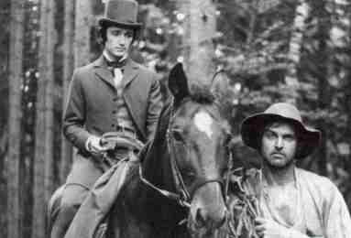
_________________________________
_________________________________
_________________________________
_________________________________
_________________________________
_________________________________
_________________________________
________________________________

2. Zakaj Deseti brat velja za prvi slovenski roman?

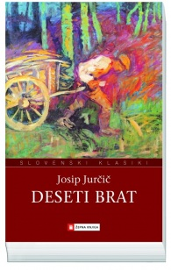
________________________________________________
________________________________________________
________________________________________________
________________________________________________
________________________________________________
________________________________________________
________________________________________________
________________________________________________
________________________________________________

3. Povzemi dogajanje v romanu Deseti brat. Predstavi tudi, kdo je Lovre Kvas in kakšen je njegov značaj.
___________________________________________________________________________
___________________________________________________________________________
___________________________________________________________________________
___________________________________________________________________________
___________________________________________________________________________

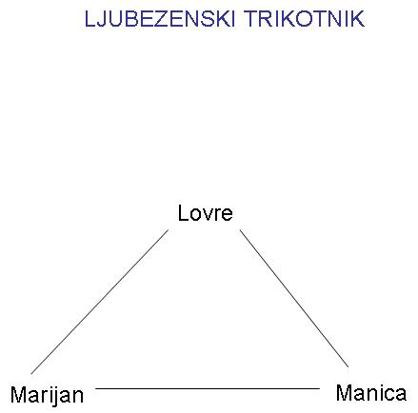
______________________________________________
______________________________________________
______________________________________________
______________________________________________
______________________________________________
______________________________________________
___________________________________________________________________________

4. Kaj pomeni pojem desetega brata? Zakaj naj bi mu ustrezala usoda Martinka Spaka?
__________________________________________________________________________
__________________________________________________________________________
___________________________________________________________________________
___________________________________________________________________________
___________________________________________________________________________

5. Preberi odlomek:
Tiho je korakal človek, katerega je Lovretu deklica imenovala desetega brata, konju pred gobcem in mladenič je imel časa dovolj, v mesečini opazovati to čudno podobo. Bil je človek kakih štirideset star, toda že mu je hrbet hotel lesti v dve gubi. Na sebi ni imel drugega ko srajco iz najdebelejšega platna, kakor ga sprede slovenska mati, dolge hlače iz iste tvarine, nekdaj na črno pobarvane, zdaj že zarjavele in pod koleni jako blatne in razcefrane, na glavi pak mu je čepel rjav klobuk s širokimi krajevci in čez oglavje z belo nitjo prevezan. Da mu hlače niso uhajale, branila je usnjata oprtavnica, na križ čez ramo razpeljana. Večerni zrak je bil precej hladen, Lovretu se je celo mrzlo zdelo, vendar je stopal deseti brat bosonog. Da bi pa kdo ne mislil, da čevljev nima, nosil jih je z bekovo trto prevezane čez ramo. Kaka dva pota se je nazaj na Lovreta ozrl ter ga ostro ogledoval. Pri tej priliki je Kvas videl obleki popolnoma primeren obraz. Lice je kazalo kosti, katere so imele voljo in nagon, vsemu obličju štirivoglato podobo ustvariti. Strani ste bili upadeni in širok nos je ošabno nosnice v zrak molil. Vrh malih sivih oči so se v sredi zraščane obrvi predrzno visoko vihale gor v čelo, katero se ni veliko videlo iz zmršenih lás.
Dasiravno ga je deklica bila potolažila, da se ni treba bati desetega brata, vendar je Lovreta nekaj čudno spreletelo, ko je na širokem polju ponoči sam bil s takim nemalo neznanskim človekom. Ko je pa čez nekaj časa v dalji zapazil luč, ohrabrilo ga je to nekoliko in mislil si je, kaj mi more storiti, enega samega se ne bom bal. Da bi poprej čas minil, začne pogovor ž njim.
»Koliko je še do grada?«
»Popred boš tam, kakor pojdejo spat,« odgovori deseti brat z glasom, ki je bil vse drugo pred ko prijazen.
»Ali ste vi znani z gospodo?« vpraša dalje Lovre.
Njegov drug se grozovito zasmeje, potem pa reče: »Ti si šema! Zakaj me pa vikaš? Jaz sem Martinek Spak, deseti brat, kakor vsi otroci vedó. Če hočeš, da bi se ti kdo smejal, ki je bolj neumen kot ti, tako me pošteno tikaj, pa utegneva še prijatelja biti v teh letih, kar boš šolmoštraril na Slemenicah!«

a) Opiši Martinka Spaka. Kakšen značaj lahko pripišemo Martinku Spaku na podlagi odlomka?
__________________________________________________________________________
__________________________________________________________________________
___________________________________________________________________________
___________________________________________________________________________
___________________________________________________________________________

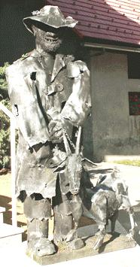
b) Primerjaj Krjavlja z Martinkom Spakom! Ugotovi razlike.
_________________________________________________
_________________________________________________
_________________________________________________
_________________________________________________
_________________________________________________
_________________________________________________
_________________________________________________
_________________________________________________
_________________________________________________
___________________________________________________________________________

6. Ali je v razpletu Maničine in Lovretove zgodbe več romantičnih ali več realističnih prvin?
__________________________________________________________________________
__________________________________________________________________________
__________________________________________________________________________
__________________________________________________________________________

7. Ali ta roman ustreza Levstikovemu literarnemu programu v Popotovanju iz Litije do Čateža?
__________________________________________________________________________
__________________________________________________________________________
__________________________________________________________________________
__________________________________________________________________________

8. Kaj je sodil o romanu Fran Levstik? Ali se strinjaš z njegovo kritiko?
__________________________________________________________________________
__________________________________________________________________________
__________________________________________________________________________
__________________________________________________________________________
__________________________________________________________________________

9. Preoblikuj zgodbo Martinka Spaka v sodobno kriminalko?

Viri:
– http://www.s-sers.mb.edus.si/gradiva/w3/slo/034_deseti_brat/02_obravnava.html, 20. 8. 2018
– Janko Kos, Tomo Kos: Svet književnosti 2. Maribor: Obzorja, 2000.
– Pavlič, Dović, Lah, Rovtar, Perko: Berilo 2, Umetnost besede. Ljubljana: Mladinska knjiga, 2008.
– Cuderman, Fatur, Koler, Korošec, Krakar - Vogel, Poznanovič, Špacapan: Branja 2. Ljubljana: DZS, 2001.

